Всероссийское чемпионатное движение по профессиональному мастерству

Сопроводительная документация

для пред обработанных данных разметки номеров автомобилей

Разработчик:

Руднев Никита Владимирович

Конкурсант №2281337

21.02.2024

# Содержание

Оглавление

Содержание 2

1. Описание данных 3

2. Структура пред обработанных данных 5

2.1 Папка extracted 5

2.2 Папка yolo-to-coco_data 5

3. Содержащиеся данные в разметке 6

3.1 Разметка xml 6

3.2 Разметка txt 7

3.3 Разметка json 8

4. Описание классов разметок 9

# 1. Описание данных

Полученный набор данных представляет собой размеченные изображения автомобильных номеров для последующего обучения локализации номеров и их распознавания.

Примеры:

Изображение:

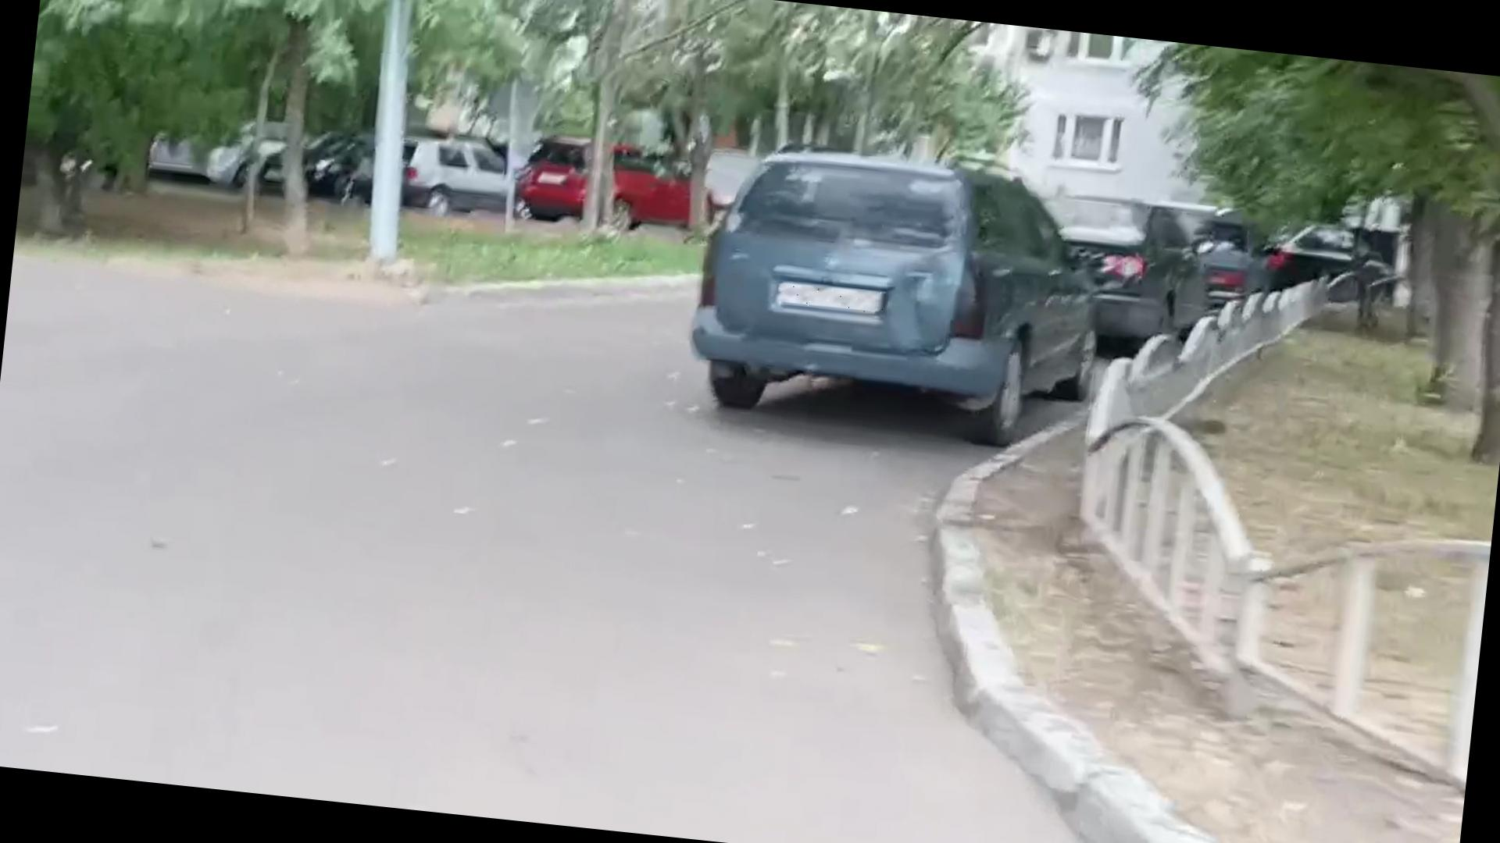

Разметки:

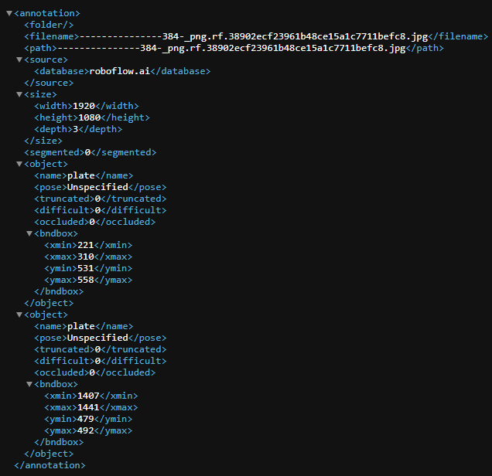

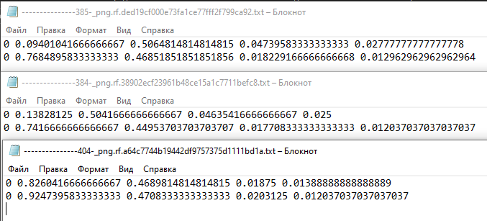

Изображения с разметками:

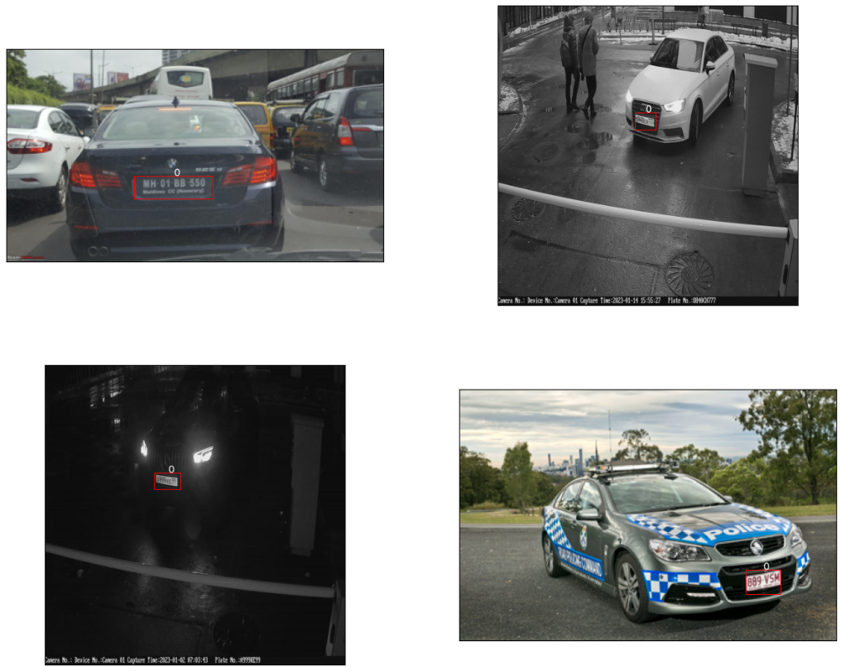

2. Структура пред обработанных данных

## 2.1 Папка extracted

Папка extracted директории data содержит следующие папки и файлы:

* Annotations
  + *.xml
* Images
  + *.jpg
* Labels
  + *.txt

В папке annotations содержатся разметки для изображений в формате xml, в папке labels содержатся разметки в формате txt/yolo, а в папке images содержатся сами изображения, на которых размечены автомобильные номера

## 2.2 Папка yolo-to-coco_data

Папка yolo-to-coco_data директории data содержит следующие папки и файлы:

* Images
  + *.jpg
* all.json

В папке yolo-to-coco_data всю разметку изображений берёт на себя файл с расширением .json – all,json в котором содержится информация о каждом изображении и их разметка. В папке images лежат все изображения автомобилей с расширением .jpg.

# 3. Содержащиеся данные в разметке

## 3.1 Разметка xml

В разметке типа xml содержится основная информация для последующего обучения, такая как:

1. Название файла
2. Высота, ширина изображения в пикселях
3. Объекты разметки
   1. Класс разметки
   2. Разметка в формате bndbox



## 3.2 Разметка txt

В разметке типа txt содержится о классе и разметке нашего изображения формата:

Класс x y w h



Где:

x,y – середина нашей разметки коробкой

w – ширина коробки

h – высота

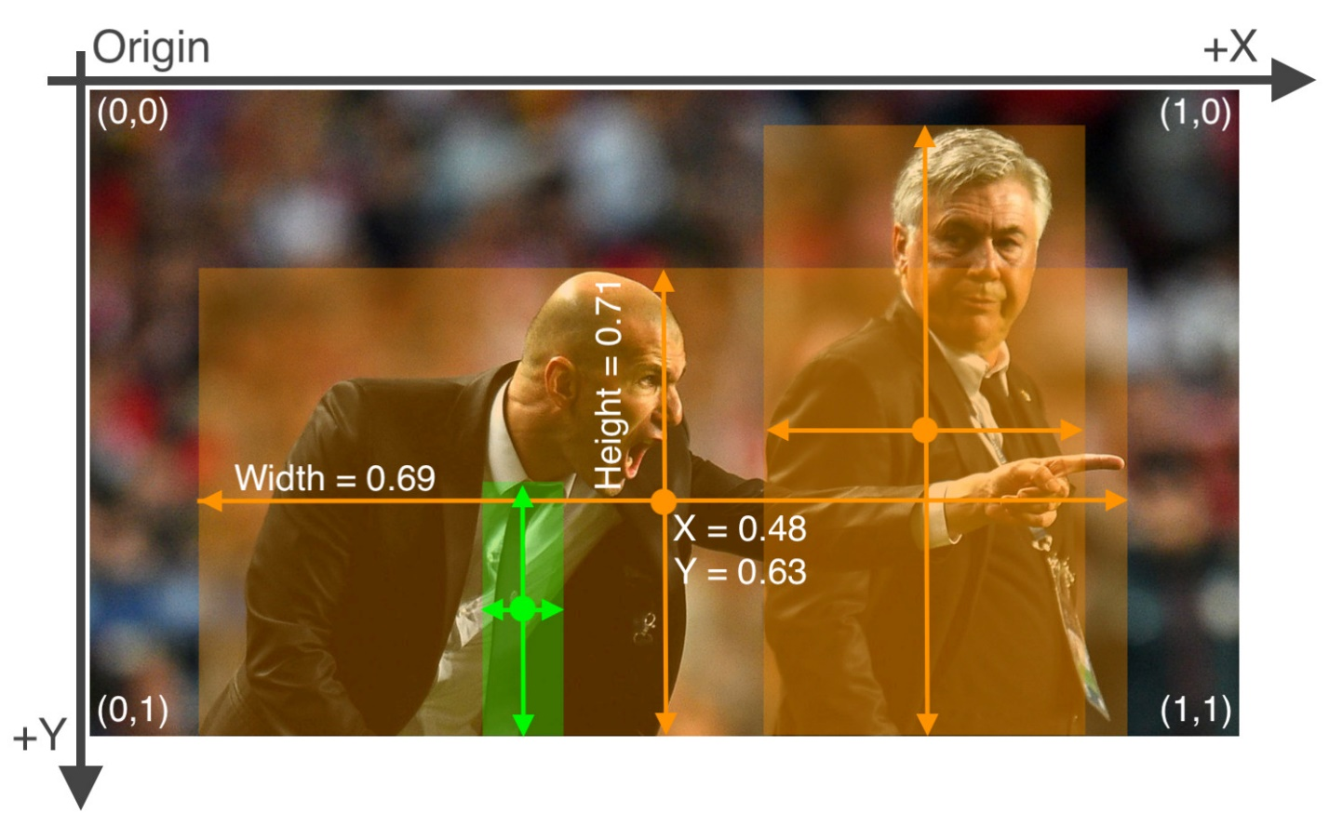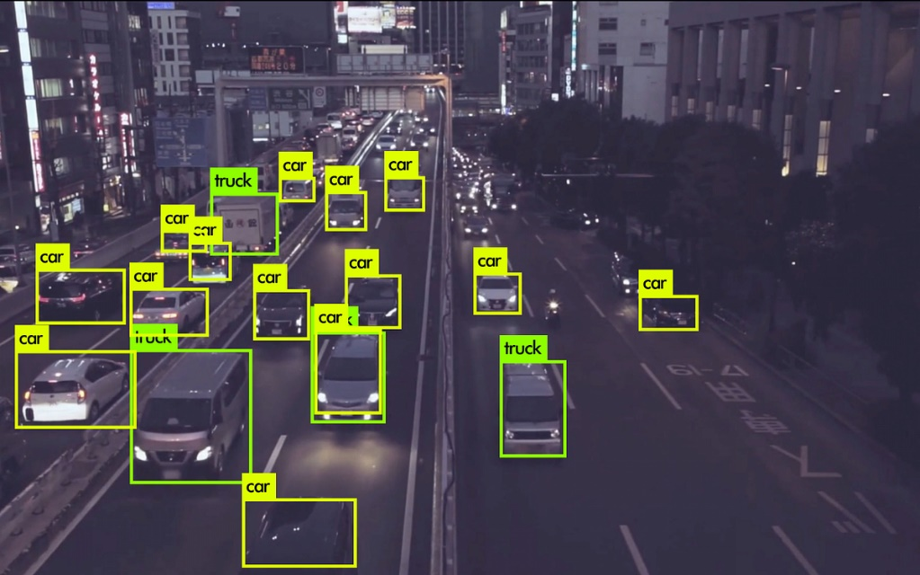

## 3.3 Разметка json

Разметка json содержит в себе такие полезные данные:

* Images
  + Каждое изображение
    - Название файла
    - Высота
    - Ширина
    - Id картинки для аннотаций(разметок)
* Сategories
  + Каждый класс
    - Супер категория(для нас бесполезна)
    - Id класса и название класса
* Annotations
  + Каждая разметка
    - Id разметки
    - Id изображения на которой размечены номера
    - Разметка в формате bbox
    - Общее количество пикселей в разметке

# 4. Описание классов разметок

У нашего набора данных существует 3 класса в папке extracted:

'car-plate-numbers', 'plate', 'licence'. Но все три эти класса в ходе анализа данных обозначают одно и то же. Поэтому в папке и разметках yolo-to-coco_data это было исправлено и разметка имеет всего один класс автомобильных номеров, т.к. наша задача определить участок с номером и считать его, а не различать по странам или другим разным параметрам.